Celotáborová hra Cesta kolem světa

Sportovní hry a soutěže
Celodenní program
Dva výlety v ceně!

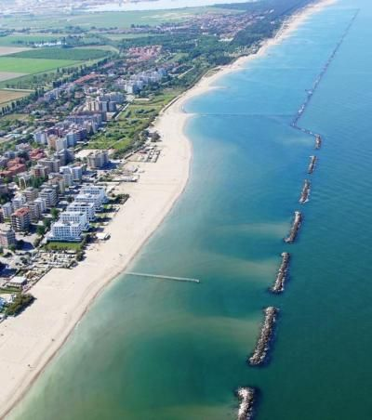
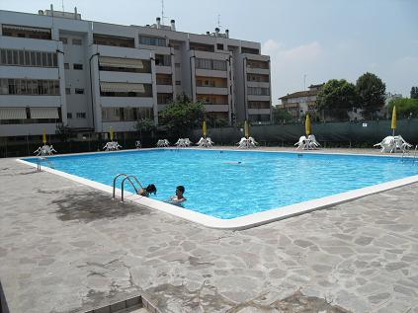
29. 6. – 8. 7. 2012

Lido Adriano 10 dní (pátek – neděle)
Cena 13 320 Kč 9 990 Kč !!!
www.taborumore.cz
Léto 2012 – FIRST MOMENT sleva 25% do 29. 2. 2012
Tel: 777 56 28 51
e-mail: LTrejnok@seznam.cz

Cena zahrnuje: cestovné, ubytování, stravu formou plné penze, pitný režim, možnost bezlepkové diety, delegáta, autobus k dispozici po celou dobu, pojištění proti úpadku.
Cena nezahrnuje: vstupy na fakultativní výlety, k dispozici jsou: Mirabilandia (zábavný park zvaný též italský Disneyland); Ravenna (exkurze s výkladem po tomto historickém městě); Auai Auai (vodní park s tobogány); Italia in miniatura (tematický park s 272 nejvýznamnějšími italskými památkami).
Pro děti členů OSH další sleva 1000Kč, možnost příspěvku z FKSP !!!!
O dalších slevách se dozvíte na našich internetových stránkách.
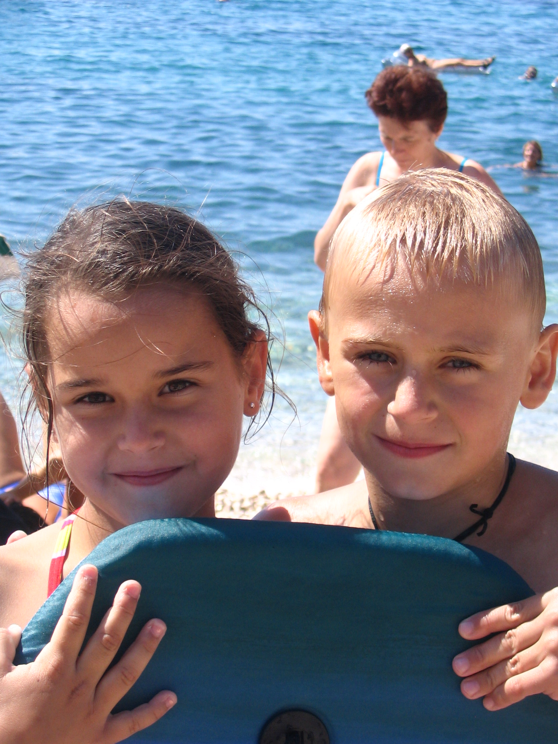
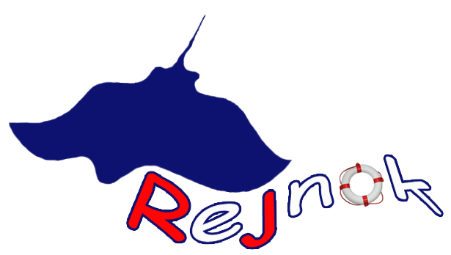
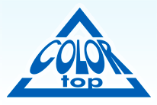
Sponzoruje:

